ТИЖНЕВИЙ МОДУЛЬ
з інтегрованого курсу «Українська мова»
(2 клас)
© Ірина Старагіна, Аліна Ткаченко, Людмила Гуменюк, Оксана Волошенюк, 2018 – 2019
© НУШ-2 Авторський колектив під керівництвом Романа Шияна
№ з/п | Дата | Проблемне запитання/ Тема |  | Орієнтовні види діяльності |  | Ресурси/Джерела
Тиждень 23 (25.02- 01.03.2019)
Змістові лінії та пропонований зміст
Взаємодіємо усно. Види інформації: текстова, графічна, звукова (без уведення термінів). Перетворення інформації. Комікс, ілюстрації, схема, таблиця, мапа думок тощо як перетворена почута інформація.
Взаємодіємо письмово. Велика буква в іменах людей, кличках тварин і деяких географічних назвах (назви міст, річок). Правила оформлення висловлювання на письмі (велика буква на початку речення, крапка, знак оклику, знак запитання в кінці речення, правила переносу слів, окреме написання слів-помічників і слів-назв). Орфографічний словник як джерело для перевірки орфограм. Текст-опис.
Читаємо. Вибіркове читання. Малі фольклорні форми: загадки, скоромовки, прислів’я, приказки, ігровий фольклор, казки, пісні, легенди, міфи. Аналіз художнього тексту. Місце і час подій, персонажі (вчинки, мотиви поведінки, думки, емоції). Аналіз вчинків персонажів (причини і наслідки). Виявлення власного ставлення до вчинків. Стратегії вдумливого читання. Перед читанням (визначення мети читання, прогнозування змісту); під час читання (розуміння лексики, створення в уяві картин, які відповідають змісту, прогнозування розвитку подій, відповідь на запитання, поставлені перед читанням); після читання (зв’язок книжкових подій з подіями із власного життя, формування власного погляду на книжку). Вірш. Рима, ритм, настрій у вірші. Сила і тон голосу, темпоритм при читанні вірша. Емоційний вплив.
Досліджуємо мовлення. Форма слова. Будова слова. Основа та закінчення. Форми слова та споріднені слова. Лексичне значення слова. Омоніми.
Досліджуємо медіа. Призначення (мета) і цільова аудиторія (Хто буде це дивитися / слухати? Чому?). Малюнок як джерело інформації. Комікси. Загальне уявлення про віртуальне спілкування, етику віртуального спілкування, безпеку в Інтернеті. Реклама в медіа.
Театралізуємо. Інсценізація улюблених казок і віршів. Жести, міміка, інтонації, пози, дії – несловесний складник висловлювання.
Декорації та театральний реквізит. Театральний костюм як складник ролі.

Примітка: Завдання, спрямовані на формування та відпрацювання умінь та навичок (графічних, орфографічних, орфоепічних тощо), учитель може добирати додатково, враховуючи індивідуальні особливості учнів.
- В доборі тематики текстів враховується поточна тема інтегрованого курсу «Я досліджую світ» – ХОЧУ, МОЖУ, ТРЕБА (лютий).
1. |  | Чому поети вигадують нові слова? | Виразне читання/слухання вірша Мар’яни Савки «Котище» (Додаток 1). Обговорення первинного сприйняття вірша  - Про кого йдеться у вірші?  - Чи спостерігали ви, як коти полюють за пташками? Чому коти часто опиняються в небезпеці під час такого полювання? (Бажання переважає страх.)  - Як ви думаєте, авторка цього вірша хоче чогось навчити нас чи розважити? Чому ви так вважаєте?  - Як ви думаєте, чи легко запам’ятати цей вірш?  - Що вам може допомогти в цьому? (Уявлення та рима.)  Робота в парах: вибіркове читання, списування з орфографічного зразка  - Прочитайте вірш і випишіть пари слів, які римуються (учні самостійно шукають і виписують: котище – вище, пташок – стрибок, хвіст – поїсть, дах – страх, мале – зле, мур-няу – кошеня-у). Перевірте записи одне в одного, порівнюючи зі текстом.  - Яке незвичне слово вигадала авторка, щоб утворилася весела рима? (кошеня-у)  Створення власного висловлення: «Поради для кота, жаби та джина» (Додаток 2). Перевірка за орфографічним словником написань, які викликають сумніви  - Спробуймо скласти поради для кота-персонажа вірша «Котище», Не-дуже-Чемної-Жаби із казки «Чому равлик ховається» та молодшого джина із казки «Про двох джинів та один нічийний глек». Усі персонажі мали бажання й хотіли їх здійснити, а що з того вийшло – ви добре знаєте. Які бажання в них були? (Кіт хотів вполювати пташку, жаба хотіла зайти в гості, джин хотів жити в глеку.).  - І що з того вийшло? (Кіт ледве не зірвався з даху; жаба зруйнувала домівку равлика; молодший джин поселився в глеку, а старший джин залишився без житла.)  - Чого не врахував кіт? (Власні сили.)  - Чого не врахувала жаба? (Можливості будиночка равлика вмістити її.)  - Чого не врахував молодший джин? (Бажання іншого джина теж мати житло, право іншого джина жити в знайденому глеку.)  - Тепер поміркуйте і запишіть поради кожному з цих персонажів.  Д/з. Повправляйтесь у виразному читанні вірша для участі у фестивалі кращих виконавців вірша Мар’яни Савки «Котище». За бажанням вірш можна вивчити. Також можна подбати про театральний костюм чи театральній реквізит, про пантоміму, якою можна супроводити виконання вірша. |  | Вірш Мар’яни Савки «Котище»
2. |  | Чи можуть бути у слова родичі? Уявлення про споріднені слова. | Фестиваль кращих виконавців вірша Мар’яни Савки «Котище»  Важливо! Учитель з’ясовує, скільки бажаючих хочуть взяти участь у фестивалі. Учні домовляються про послідовність або проводиться жеребкування. Якщо бажаючих багато, то фестиваль проводиться на декількох заняттях. Достатньо на одному занятті подивитися 3-5 виконавців. Учні самостійно вирішують: будуть вони читати вірш з пам’яті, чи з опорою на текст, чи будуть використовувати театральний костюм або театральний реквізит. Учитель просто їх запитує, як саме вони визначилися і що будуть пропонувати глядачам під час свого виступу.  Створення коміксу на основі вірша  - Коли ми читали казку «Каша», то авторка нам неодноразово підказувала, про що думали Олеся і змій, хоча і не говорили про це. А от у цьому вірші поетеса нам не розказує, про що думав кіт, коли полював на пташок. Давайте створимо комікс до вірша, уявивши думки нашого кота. Комікси можуть створювати всі. От і ми з вами зараз створимо власний комікс.  Важливо! Комікс — це послідовність малюнків, зазвичай із короткими текстами, які розповідають історію.  Тексти в коміксах, зазвичай, мають специфічну форму «словесної бульбашки» або «хмаринки думок», яка передає мову чи думку персонаж і ніби видувається з вуст персонажу.  Три найбільш поширених виноски: мова, думки, крик (Додаток 3).  - Кіт нашого коміксу або про щось думає, про що ми ще не знаємо (друга виноска), або кричить (третя виноска), про це нам повідомила авторка в самому вірші. Ви сьогодні - автори коміксу і не маєте обмежень, тому можете фантазувати і від імені кота ділитися будь-якими думками, які відповідають події, описані у вірші.  Важливо! У ході обговорення учні обирають відповідне висловлення й записують його на відведеному місці. Після обговорення та запису необхідних висловлень учні самостійно додають малюнки (Додаток 4).  - Як авторка називає кота в перших чотирьох рядках? (Котище)  - Яке нове значення з’являється в слові котище, якого не було в слові кіт? (збільшувальне, тобто великий кіт).  - Що думає кіт, коли він лізе по дашку? (Наприклад, «Зараз я вас усіх з’їм», або «Буде зараз розвага!»)  - Як авторка називає кота в наступних чотирьох рядках? (котяра)  - Яке нове значення з’являється в слові котяра, якого не було в слові кіт? (збільшувально-зневажливе, тобто великий кіт, поведінка якого не заслуговує поваги)  - Про що думав кіт, коли він стрибнув на дах і перелякався, що впаде? (Наприклад, «Ой, я можу впасти!», або «Ой, що робити?»)  - Як авторка називає кота в останніх чотирьох рядках? (кошеня)  - Кого називають кошеням?  - Яке нове значення з’являється в слові кошеня, якого не було в слові кіт? (маля кішки)  - Що кіт кричить?  "Ой, зніміть мене, мур-няу,  Я ж маленьке кошеня-у!!!»  Виявлення словотворчих зв’язків між словами. Уявлення про споріднені слова  Важливо! У ході створення коміксу вчитель виписує на дошку слова (які були використані для тлумачення значення слів): кіт - котище, кіт - котяра, кіт - кошеня. Далі вчитель запитує, яке з двох слів у кожній парі з’явилося в мові раніше за інше? (Кіт.) Робиться висновок, що слова можуть утворюватися одне від одного. І не лише в людей і тварин є родичі, а й у слів.  Слова, утворені одне від одного або від одного спільного для них слова називаються спорідненими словами.  Від слова кіт можна утворити слово зі зменшувальним значенням котик, коток, а від слова коток можна утворити ще одне слово зі зменшувальним значенням – коточок (Додаток 5). Не треба плутати споріднені слова та слова, які звучать і пишуться так само, але мають зовсім інше значення (омоніми).
3. |  | Чим оповідання відрізняється від казки? | Виразне читання/слухання твору Ніни Найдич «Василь Тимофійович мандрує». Обговорення первинного сприйняття. Утворення споріднених слів  - Це казка чи правдива історія?  - Чому це не казка? (Немає чарівних речей, тварини не розмовляють людською мовою.)  - Чому ця правдива історія є художнім твором, тобто оповіданням? Чи є тут якась вигадка?  Важливо! Оповідання – невеликий художній твір.  - Що в цій історії є таким, що не можна ні підтвердити, ні спростувати? (Чи думають коти, про що вони думають. )  - Чому вуса тролейбуса так зацікавили Василя Тимофійовича?  - Як ви думаєте, чому Василя Тимофійовича саме так назвали? (Він був поважний, вихований, дуже розумний.)  - Яке могло б бути ім’я у Василя Тимофійовича, коли він був кошеням? Запишіть споріднені слова до слова Василь (Васько, Василько, Вася, Васик, Васюта, Васюня, Васяха, Васяша та ін.).  - Чому ці слова потрібно писати з великої літери?  Аналіз характеру персонажу. Вибіркове читання  - На основі прочитаного/прослуханого виконайте завдання (Додаток 6).  - У завданні 1 позначте, що любить Василь Тимофійович. (Музику, дивитися на вулицю, їздити тролейбусом, спостерігати за іншими)  - Знайдіть у тексті і прочитайте речення, які підтверджують ваш вибір.  - У другому завданні визначте риси характеру і якості, які притаманні Василю Тимофійовичу. (Розумний, музично обдарований, спостережливий, вихований, терплячий)  - Знайдіть у тексті і прочитайте речення, які підтверджують, що саме ці риси і якості були притаманні Василю Тимофійовичу.  - У третьому завданні порівняйте Василя Тимофійовича і Котища (з вірша Мар’яни Савки). Назвіть спільні риси для обох персонажів, а потім – відмінні.  Важливо! Учитель допомагає учням сформулювати спільні та відмінні риси і записати їх на відповідних місцях. Спільне: кіт, любить пригоди. Відмінне: Василь Тимофійович – любить мандрувати, вихований; Котище – любить полювати, пустун).  - Знайдіть в обох текстах слова, які підтверджують записані вами відмінні риси і прочитайте їх.  - У четвертому завданні потрібно продовжити речення, записавши свої особисті думки.  - Хто бажає поділитись? |  | «Василь Тимофійович мандрує», Ніна Найдич, Хрестоматія 1,2 кл., с.64
4. |  | Що допомагає читачеві уявити зовнішність персонажа? | Фестиваль кращих виконавців вірша Мар’яни Савки «Котище»  (за потреби)  Робота в групі: пошук у тексті оповідання споріднених слів до запропонованих; виявлення ролі в мові споріднений слів та форм слова  - Знайдіть у першому абзаці тексті слова, які є спорідненими до слів вікно та килим. Випишіть їх у парі з тим словом, від якого вони утворилися (вікно – підвіконня; килим – килимок). Запишіть форму слова вікно, килим, коли це слово пов’язується зі словом сховати за… (вікном, килимом). Поміркуйте, для чого в мові потрібні споріднені слова, а для чого форми слова?  Важливо! На цьому етапі роботи не йдеться про визначення частин слова, а саме – кореня. Йдеться про уміння визначити словотворчі зв’язки: підвіконня – те, що знаходиться під вікном; килимок – малий килим.  Створення тексту-опису за ілюстрацією (Додаток 7)  - Чи є в оповіданні опис зовнішності Василя Тимофійовича? Як ви його собі уявляєте?  - Розгляньте ілюстрацію на с. 66.  - Чи таким ви уявляли Василя Тимофійовича?  - Що вас дивує в цьому зображенні?  - Що захоплює?  - Спробуйте на основі цієї ілюстрації та слів для довідки скласти опис зовнішності Василя Тимофійовича.  Робота з прислів’ями: тлумачення, використання для ілюстрації основної думки твору  - Спробуйте пояснити значення прислів’їв (Додаток 8).  - Яке з прислів’їв, на вашу думку, найкраще відповідає змісту прочитаного тексту? (Гладкий кіт мишей не ловить)
5. |  | Які бажання можна задовольнити в царстві слів? Чим видавництво відрізняється від бібліотеки? | Читання з передбаченням за ілюстрацією до вірша Любові Відути «У царстві Лева» (с.59-61)  - Розгляньте ілюстрації на с.59-61. Як ви думаєте, про що буде йти мова у вірші, який ми читатимемо?  - Які події зображені? (фотографування, чаювання)  - Де можуть відбуватися події, зображені художницею? (у кафе, у гостях)  Виразне читання/слухання вірша «У царстві Лева». Форми слова  - З яким бажанням прийшла дівчинка до Лева?  - На вашу думку, що за дивне царство Лева і чому в ньому пишуться казки?  - Випишіть з вірша різні форми слова лев (лева, леве, лев). Визначте закінчення та основу. Доведіть, що в слові лев є нульове закінчення. Пояснить, чому те саме слово у вірші трапилося в різних формах ( у царстві лева – вказівка, кому належить царство; леве сильний, леве мудрий – звертання; лев заслухавсь – вказівка, хто виконує дію).  Реклама книги Видавництва Старого Лева «Туконі»  - Розгорніть останню сторінку ваших Хрестоматій. Знайдіть назву видавництва, у якому вони були виготовлені?  - Чи може «Видавництво Старого Лева» бути тим царством, про яке йдеться у вірші? Чому?  - Ваша Хрестоматія – це ціле царство історій та їх уривків, які були свого часу надруковані у «Видавництві Старого Лева». Це одне з найбільших, хоч і не єдине видавництво для дітей.  - Які книги ВСЛ вам уже знайомі?  Можна дати учням 5-7 хв для ознайомлення з книгами, які є на сайті ВСЛ  Джерела інформації: блог. Знайомство з котом-блогером Інжиром, любителем книжок (Додаток 9)  - Чи знаєте ви, хто перед вами?  Важливо! Цього симпатичного кота звуть Інжиром. Він найвідоміший в Україні кіт-книголюб, а ще пухнастий веде блог про книжки та кулінарний блог, як багато відомих людей.  А блог – це інтернет-щоденник, куди людина записує події. Зазвичай, записи невеликі за обсягом. А людей, які ведуть такі блоги, називають блогерами.  Кота-блогера створила журналістка і письменниця Олена Павлова, яка називає себе його секретарем. Український інтернет-котик понад любить читати і витрачає весь свій, вільний від обдирання шпалер, час на читання книжок. Інжир став знаменитим завдяки своїм влучним порадам щодо читання.  Наприклад:  Книжечки — це мандаринки для розуму.  Важкий рюкзак здається легшим, коли там хороша книжка.  Читайте вірші, з віршами — легше.  - Перегляньте рекламу однієї з книг видавництва (Реклама книги О.Були «Туконі»).  - Чи хотіли б ви прочитати цю книгу? Чому?  - Для кого створена ця реклама?  - Уявіть себе котом Інжиром, якому слід так порадити прочитати цю книжку, щоб руки самі потягнулися до неї. (Учні надають відповіді.)  - А тепер поглянемо як би це зробив котик:  Влаштуйте книжковий пікнік з друзями. Виберіться на природу зі смачними канапками, м’ячем, ракетками для бадмінтону, кошиками із ласощами, застеленими красивими серветками, та улюбленими книжечками. Як же приємно читати класну книжку у сосновому лісі, під спів пташок, сюркотання коників. Може і туконі приєднаються до вас.  Д/з Дібрати одну з улюблених книг будь-якого видавництва |  | «У царстві Лева», Любов Відута, Хрестоматія 1,2 кл., с.59 – 61  Інформація для вчителя про кота Інжира: див. Вікіпедія  Інформація про блог кота Інжира  https://blog.yakaboo.ua/vdale-lito-smakuye-malynoyu-i-knyzhechkamy-12-porad-vid-kota-inzhyra/  Реклама книги О.Були «Туконі»: https://starylev.com.ua/tukoni-meshkanec-lisu

Додаток 1
Котище
По дашку повзе котище:
Вище! Вище! Вище! Вище!
Йде гроза усіх пташок,
Скоро зробить він стрибок!
Ще й стирчить трубою хвіст –
Зараз всіх він вас поїсть!
Щойно скочив він на дах,
Як узяв котяру страх.
Все згори таке мале,
Аж стає від того зле.
"Ой, зніміть мене, мур-няу,
Я ж маленьке кошеня-у!!!"
Мар’яна Савка

Додаток 2
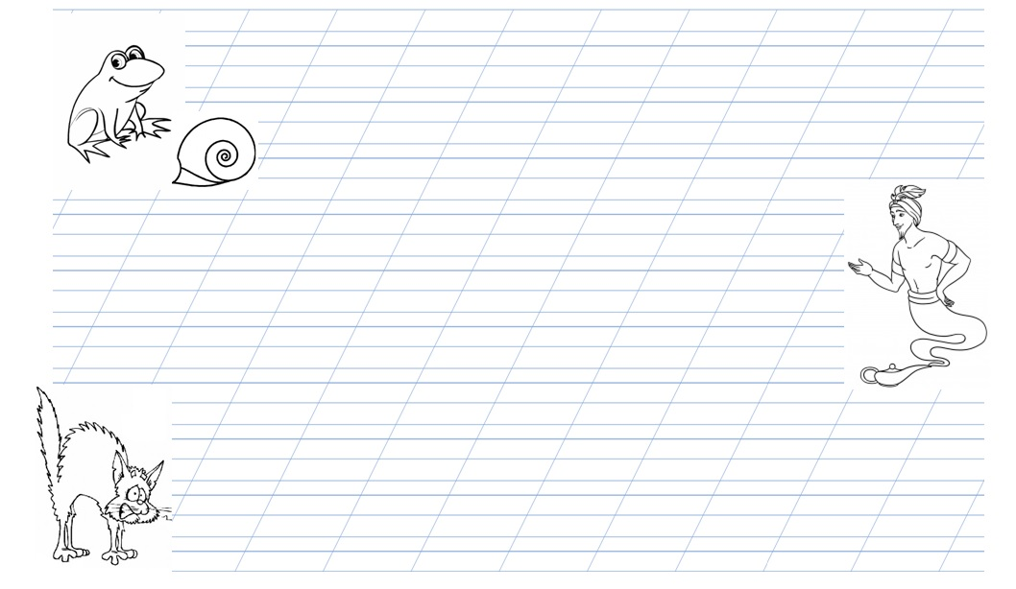
Додаток 3
Три найбільш поширених виноски: мова (репліка), думки, крик)

Додаток 4

Котище  (за мотивами вірша Мар’яни Савки) | 2.
1. | 3.

Додаток 5

Слова, утворені одне від одного або від одного спільного для них слова називаються спорідненими словами. Споріднені слова не треба плутати з омонімами (коток 1 – маленький кіт та коток 2 – машина для вирівнювання ґрунту, укладання асфальту. Друге слово не утворене від слова кіт).
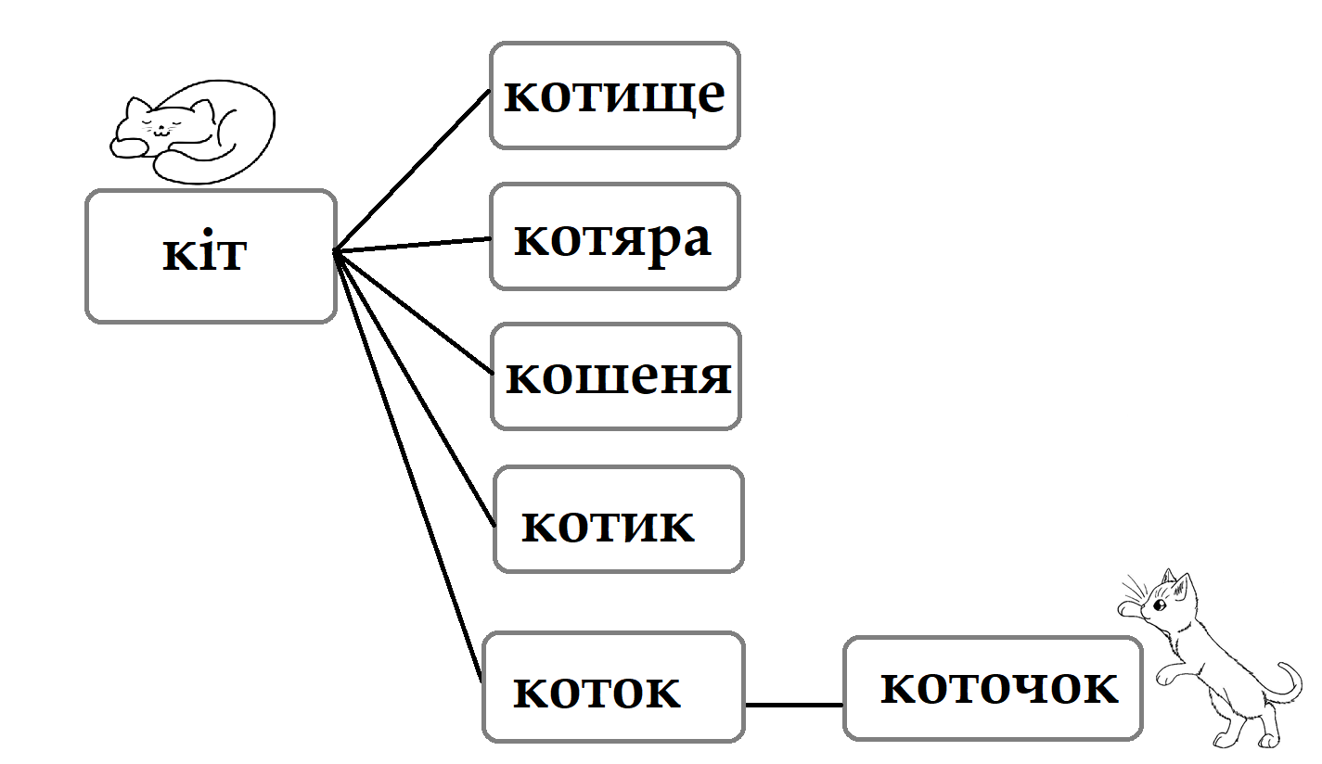
Додаток 6

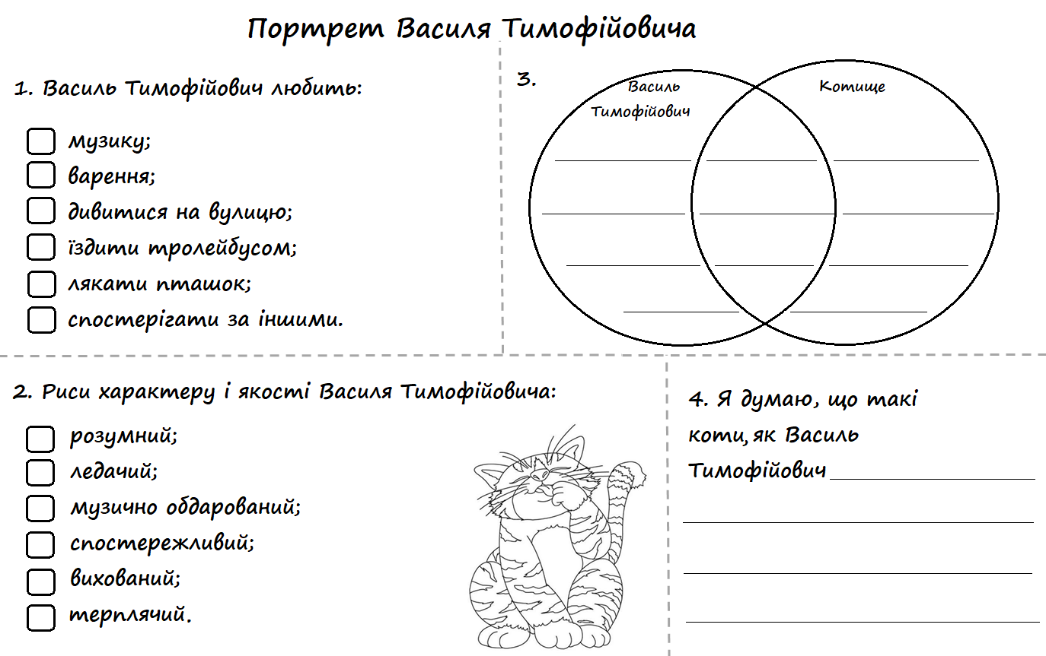
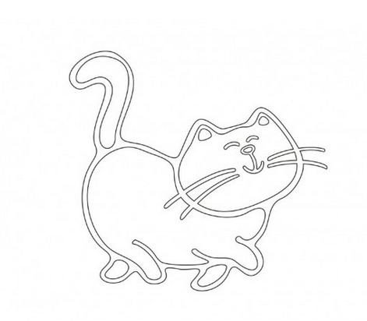
Додаток 7
Слова для довідки: повненький; поважний; сірий; пухнастий; зі смужками; мордочка світла; гостренькі вушка; мов шкарпетки на лапках; схожі на антенки.

Додаток 8
Буде котюзі по заслузі.
З чорної кішки білої не зробиш.
Кіт за пліт, а миші в танець.
Гладкий кіт мишей не ловить.
Не все коту Масниця.

Додаток 9
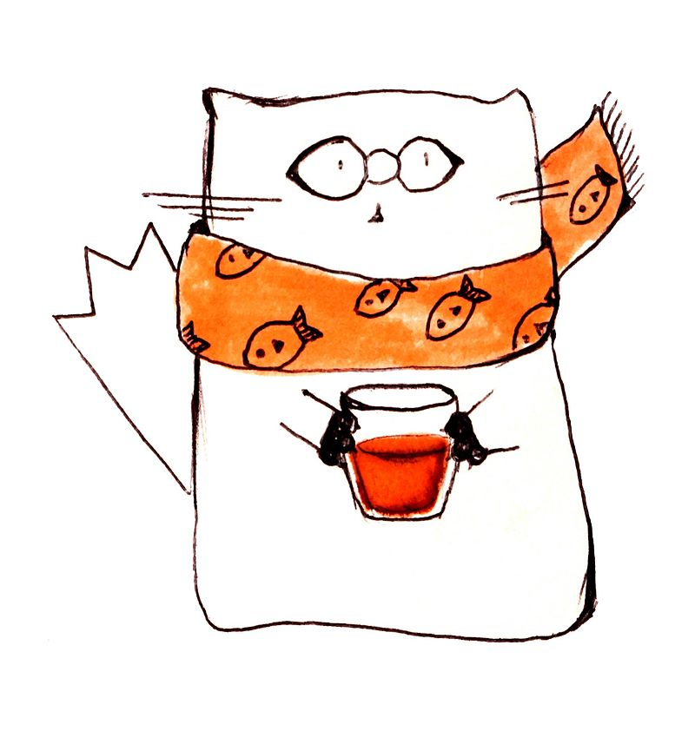
Автор персонажа – Олена Павлова

«Медійна програма в Україні» фінансується Агентством США з міжнародного розвитку (USAID) і виконується міжнародною організацією Internews.
‘

Виготовлення цього тижневого кейсу стало можливим завдяки підтримці американського народу, що була надана через проект USAID «Медійна програма в Україні», який виконується міжнародною організацією Internews. Зміст матеріалів є виключно відповідальністю НУШ та МБФ «Академія української преси» та необов’язково відображає точку зору USAID, уряду США та Internews.

